Documenation for Android APPlication

# “Drum”-App

* General Description
* Key-Files
* Functions & Subrutines
* Issues
* Developer

# General Description

Unserer „Drum“-App dient als Hilfs-Tool zur Unterstützung vom Musik. Es ermöglicht dem Nutzer Verschiedene „Sound kits“ herunter zu laden, welche diverse Schlaginstrumente enthalten. Innerhalb eines Projektes kann der Nutzer dann aus den genannten „Kits“ wählen und Tracks mit den gewünschten Instrumenten befüllen. Dadurch erhält der Nutzer verschiedenste Kombinationen aus verschiedensten Beats, mit anpassbarer Frequenz. Des Weiteren kann der Nutzer seine Projekte Abspeichern um diese später wieder verwenden zu können. Mit anderen „Sound kits“ sollte es sogar möglich sein jegliche Instrumente zu spielen.

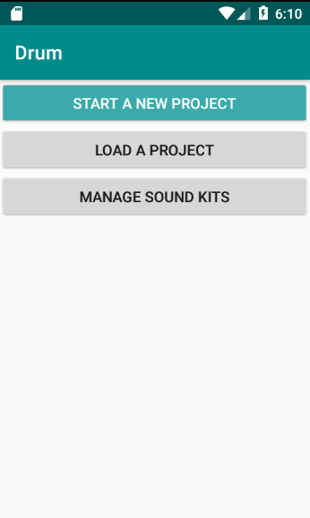 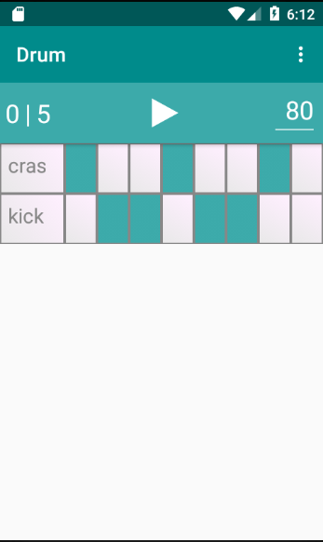

# Key-Files

* Database
  + Enthält alle Dateien zur persistenten Speicherung von Projekten mittels einer Datenbank
* FileAccess
  + Enthält Datei für Input/Output-Stream zwischen Operation System und Android Appliacation
* http
  + Enthält alle Dateien die zum Download diverser „Sound kit“ benötigt werden und überwacht deren Fortschritt
* Sound
  + Playback
    - Ansammlung aller Dateien welche zur regelmäßigen Erzeugung von Sound nötig sind
  + Zusätzliche Dateien welche Schnittstelle zwischen Sound und Interface behandeln
* Track
  + Enthält alle Dateien zur Darstellung von Bars und Tracks durch Fragments
* Activities und zugehörige Interfaces sowie Adapter
  + Enthalten alle Dateien, die zur finalen Darstellung der App von Nöten sind.

# Functions and Subrutines

### Erstellen von Tracks und Bars:

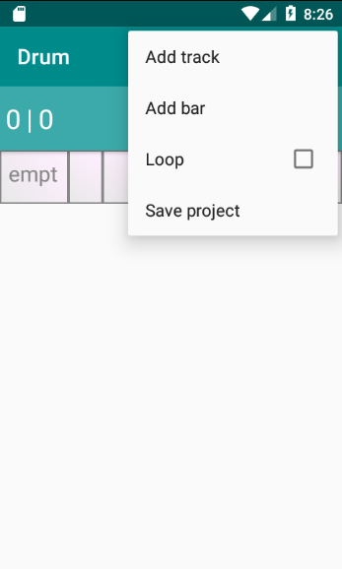 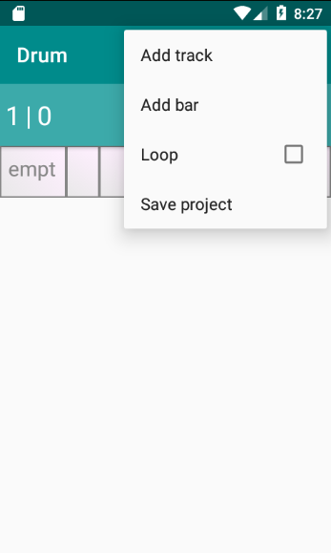

Wer mehrere Tackte haben möchte kann dies mit „Add bar“ tun

Zum automatischen neustarten des Tracks sobald er beendet wurde.

### Löschen von Kits und Projekten:

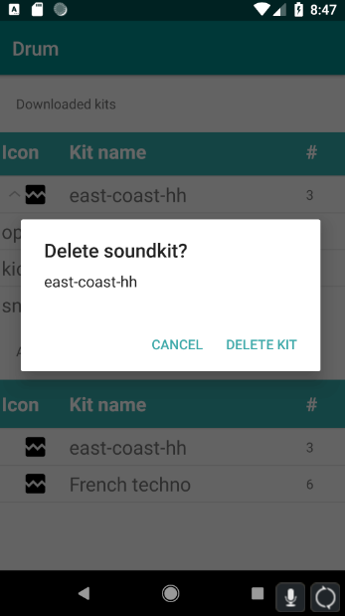 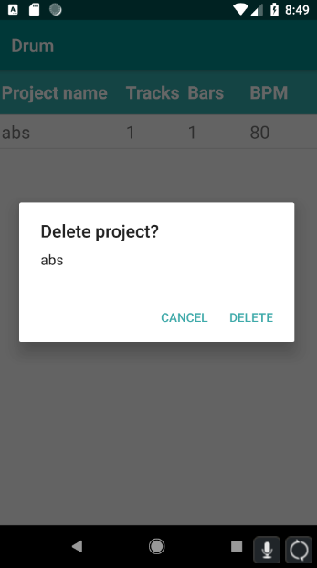

Sowohl für Kits als auch Projekte müssen die „Listviews“ länger gedrückt werden um das „Delete window“ zu erhalten

# Issues

Probleme die schwer zu behandeln sind und auftreten können(kannst du auch entfernen wenn nicht nötig)

# Developer

* Patrick Stadler
  + Interface
  + Web-Anbindung
  + Datenbank
* Pascal Fitzner
  + Sound
  + Datenbank
  + Dokumentation

// Vergleiche alles nochmal mit dem Pitch den wir abgeben mussten